# 罗宗绪名教师工作室在双流中学实验学习开展专题研讨活动①

2020年9月18日，罗宗绪导师召集全体工作室学员，为《二次根式》的第三课时内容的教材分析、学情分析、教学任务设计进行了理论和教学方面的指导。

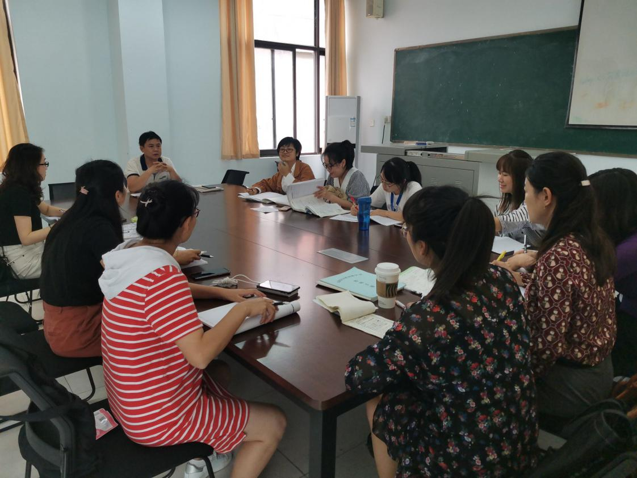

《二次根式》课例研究小组是为了发扬双流区名教师罗宗绪工作室“为思维而教”的教学主张。自2020年7月份开始启动了研究工作，小组成员有：余蕾、陈晓姗、徐柳、朱春烨。截止9月18日已经实施完成了课例研究的第二阶段。

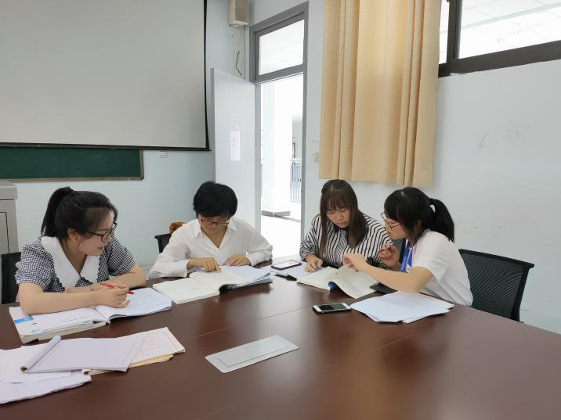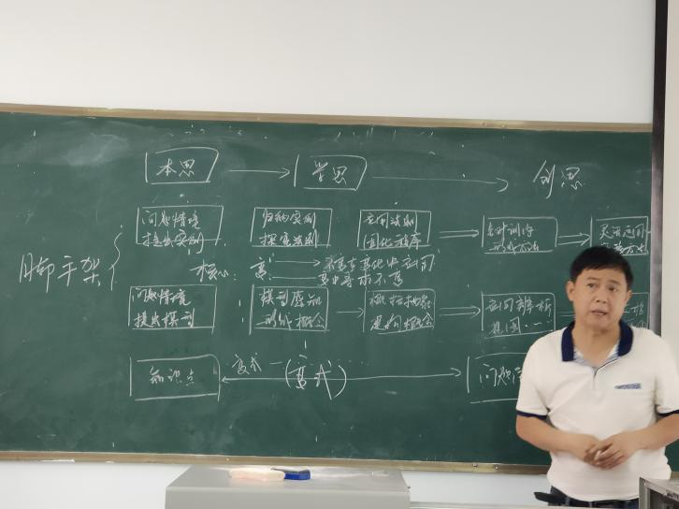早在2020年7月在余蕾组长就带领小组进行讨论，为发展学生思维的灵活性，多样性，确定本次研究课题《二次根式》的第三课时内容，紧接着确定了各组员研究分工，比如：教材分析、学情分析、教学任务设计等展开了研究筹备工作。

接着余蕾小组成员汇总了所收集的资料，并讨论课题的核心问题，实施策略等。按照规划，四人讨论统一任务设计，并由一人完善并实施第一次上课。其他成员全程记录，做课堂观察，主要针对该教师的导语，导向，指向等做课堂记录。另外，注重学生的完成度等，上课结束后，小组成员及时讨论并提出修改意见，为下一次课的实施作准备。每一个成员都必须完成课堂实录。

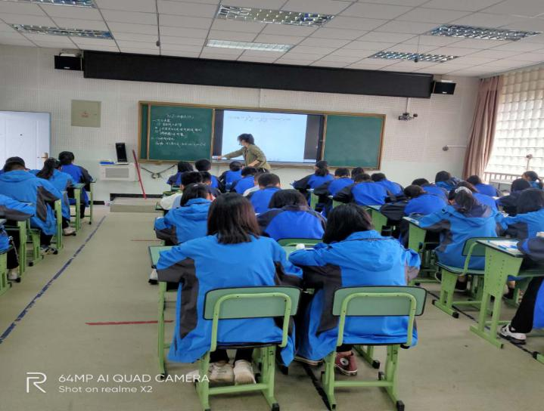2020年9月25日，首先由余蕾老师牵头实施了第一次课。课堂上余老师以复习引入整式的运算法则可迁移到二次根式的运算中，以乘法公式为例，提出本节课的探究问题：我们能不能利用乘法公式简化二次根式的运算呢？接下来展开探究一“代数式求值的运算策略对比”，让学生感受方法的优化。紧接着，探究分母有理化，到第三环节为二次根式（被开方数含字母）的简化，对二次根式双重非负性在进一层分析，提升学生的思维灵活性。

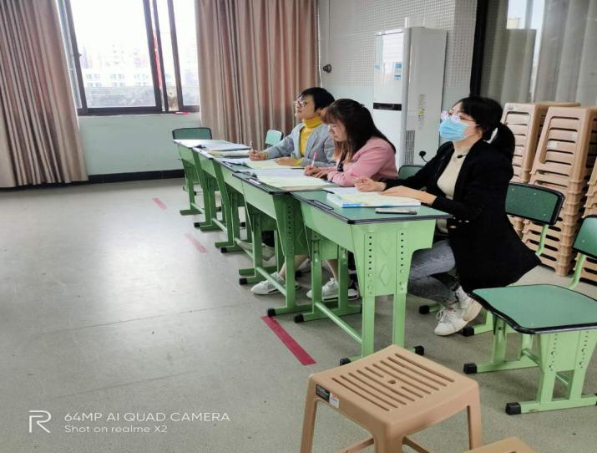在第一次课堂实施后，陈晓姗老师提出了第一二环节之间更好的衔接方式，于是9月27日，陈老师的课堂上，在代数式求值后添加了一个需要分母有理化的代数式问题，提出无论用直接代值法还是公式变形都需要处理含二次根式的分母，于是自然过渡到分母有理化的方法探究环节。在探究中为提升学生的思维陈老师还提出分母是三项的二次根式的分母有理化问题，激发了学生的探究热情。第三个探究任务中，陈老师处理被开方数含有字母的二次根式化简问题，但由于时间有限，较为复杂的含字母的二次根式化简问题留作学生课后思考。

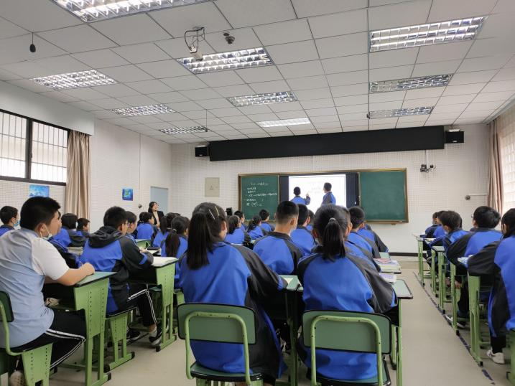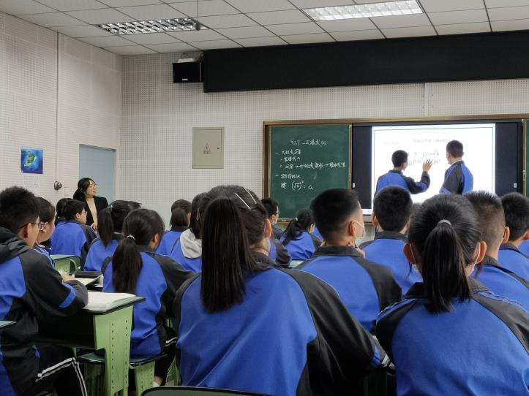9月28日，朱春烨老师延续前两位老师的设计思路，开展了第三次上课。课堂中分母有理化环节对比了有理化的不同策略，使学生对有理化思想有了进一步的感悟。另外，在实施第三个探究任务时，放手让学生展开讨论质疑、辨析，在学生小组合作学习中，学生对含字母的二次根式化简又有了进一步的认识，这不仅承接了有理化思想，也对二次根式的双重非负性有了深入的思考。

前三次的课堂观测组员们对本节的核心任务有了一定的认识和思考，9月29日，徐柳老师在协和初中展开第四次上课。这一次，罗宗绪老师亲临现场指导，徐老师在课堂中方法策略的引导上不停的追问学生“你还有更简单的方法吗”“你能再优化一下吗”等引导语，激发学生积极思考，发展学生思维的灵活性；在第三探究任务中，徐老师让学生对比了直接带入法与先将代数式变形后再代值两种方法，启发学生不能思维固化，要灵活处理二次根式代数式求值问题。

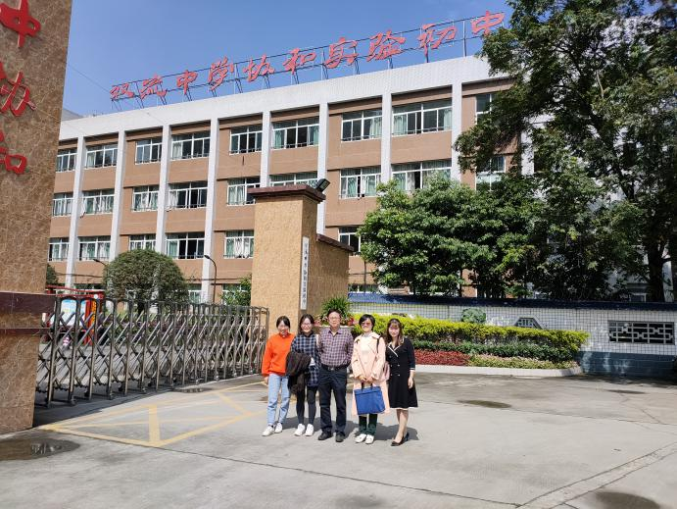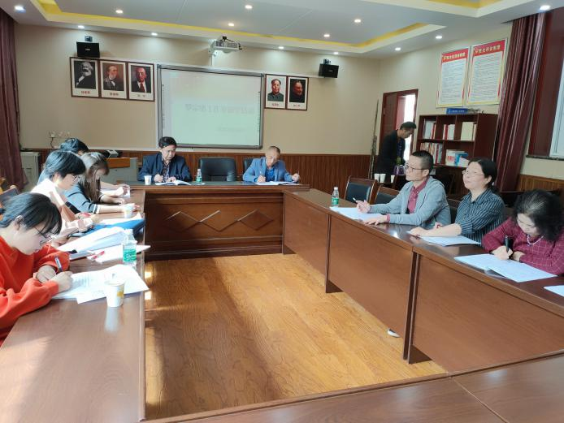通过四次的上课、观测、思考，组员们对本课有了较深入的研究。余蕾组长向大家简介了整个小组的研究过程后，罗宗绪老师和协和初中校领导做课后的点评，肯定了二次根式研究小组的课例是延着“为思维而教”的方向研究，并表扬了小组成员的研究工作有序的开展。最后罗老师评价此次研究看到了“为思维而教”的影子，但还不完全是该理念下的教学任务设计，没有从整堂课的核心问题下做任务设计，指向导向不是很明确。罗老师强调本堂课的核心问题是寻求二次根式的简便运算的策略，整堂课渗透的思想应该是转化思想。老师通过“为什么你要这样做”“这样做哪里更简单”等问题不停的追问学生，直到让学生体会这种将复杂问题转化成更直接更简单的表达方式，从而使学生思维得到进阶和优化。本堂课的修改意见是：一开始复习引入并没达到预期效果，情境设计应该如何调整？接着的方法探究、方法应用、创新思维等任务，始终要围绕核心任务“寻求二次根式的运算优化策略”服务。这节课是让学生寻找让思维更简便的工具，学会转化问题，发展思维灵活性。这一次的研讨会后，《二次根式》课题小组即将继续展开后续研讨。